عنوان: بررسی delay و جایگزین های آن

چکیده:

هدف از این آزمایش بررسی delay و جایگزین های آن میباشد. در ادامه خواهیم دید که delay یک راه مناسب برای ایجاد تاخیر نیست از این جهت که کل مدار بی کار میشود. همین موضوع اهمیت آزمایش را نشان میدهد. پس ما به سراغ راه کار های دیگری مثل millis() خواهیم رفت.

مقدمه:

فرض کنید شما میخواهید یک چراغ چشمک زن بسازید اگر بخواهید با delay این کار را انجام دهید کل مدار در زمان delay بی کار میشود. پس ما به سراغ راهکار های جایگزین خواهیم رفت. اگر میخواهید یک تاخیر مناسب را در برنامه خود ایجاد کنید دو انتخاب خیلی مناسب دارید یک استفاده از thread و دو استفاده از millis().

روش ها و تجهیزات مورد استفاده:

منابع اینترنتی

روش آزمایش:

با استفاده از منابع اینترنتی و توضیحاتی که استاد سر کلاس دادند به یک دید کلی رسیدیم و برای مطالعه بیشتر در منابع اینترنتی بیشتر تحقیق کردیم. در آخر به یک نتیجه کلی رسیدیم و این گزارش کار را نوشتیم.

نتایج:

تابع delay یک تابعی است که هنگام کار کل سیستم ار مسدود میکند. پس اگر شما برنامه ای دارید که نیاز به انجام چند کار به طور هم زمان دارد شما نمیتوانید از این تابع استفاده کنید چرا که این تابع کل سیستم را مسدود میکند و اجازه کار به بقیه قسمت ها را نمیدهد. اما بخشی که به میکرو کنترلر کمک میکند تا زمان را محاسبه کند، کریستال است. در برد های آردوینو فرکانس 16MHz تولید میکنند. سرعت بالا و کارایی بیشتر از ویژگی های این کریستال است.

حال شما فرض کنید کنید که میخواهید یک سیستم real time پیاده سازی کنید این ویژگی delay که این فرکانس بالا را به هدر میدهد کاملا مانع شما در رسیدن به اهدافتان خواهد بود. اما آردیونو راهکاری برای ما گذاشته است در ادامه به مطالعه آن خواهیم پرداخت.

استفاده از تابع millis() یکی از این راهکار هایی است که میتوانید این مشکل را به کمک آن حل کنید. این تابع هنگامی که صدا زده میشود مقدار میلی ثانیه ای که از زمان آغاز برنامه شروع شده است را به ما میدهد. این تابع مسدود کننده نیست و هنگامی که صدا زده میشود بقیه اجزا برنامه میتوانند اجرا شوند. تنها عیبی که به این روش وارد است فضا حافظه ای است که باید برای یک متغییر نگه داشته شود که time_now یعنی متغییری که زمان را حفظ میکند ( که البته مشکل زیادی هم محسوب نمیشود). همچنین پیچیدگی برنامه را بالا میبرد.

بحث در مورد نتایج:

در کل میتوان گفت تابع delay یکی از توابعی است که بیشتر برای مباحث آموزشی استفاده میشود. پس شما اگر پروژه بزرگی دارید به جز در شرایط خاص نباید از آن استفاده کنید شما گزینه های بهتری مثل millis() دارید. که البته این تابع هم مزایا و معایبی دارد. پس این نکته شاید کوچک باشد اما اهمیت آن بسیار بالاست. هم چنین میتوان از thread استفاده کرد که نیاز به پیاده سازی شی گرا دارد.

نتیجه گیری:

نتیجه میگیریم که برای استفاده های حرفه ای تر بهتر است به جای delay از توابع دیگری مثل millis() استفاده کرد.

مراجع:

<https://linuxhint.com/crystal-oscillator-arduino/>

<https://randomnerdtutorials.com/why-you-shouldnt-always-use-the-arduino-delay-function/>

ضمائم:

[فایل برنامه چشمک زن با delay()](../Desktop/ex2/part1/delay().txt)

[فایل برنامه چشمک زن با millis()](../Desktop/ex2/part1/millis().txt)

منابع برای مطالعه بیشتر:

<https://dzone.com/articles/arduino-using-millis-instead-of-delay>

<https://create.arduino.cc/projecthub/mdraber/using-millis-function-as-an-alternative-to-using-delay-9cea63>

<https://forum.arduino.cc/t/arduino-with-crystal-for-more-accurate-millis-without-rtc/691427/15>

عنوان: برنامه چشمک زن با millis()

چکیده:

هدف از این آزمایش به کاربستن mills در عمل است. خواهیم دید که این تابع بسیار کارا تر از delay خواهد بود. اهمیت این آزمایش کار با این تابع و آشنایی با آن است که به ما در نهایت می آموزد که چطور میتوان یک تاخیر مناسب با این تابع کار کرد.

مقدمه و معرفی:

موضوع این گزارش کار با تابع millis می باشد که چطور کار میکند و این که چطور باید روال برنامه را پیاده سازی کرد. شما برای درک این آزمایش نیاز دارید که کمی با کریستال و مفهوم تاخیر در آردوینو کار کرده باشید.

روش ها و تجهیزات مورد استفاده:

منابع اینترنتی

اردوینو UNO

Arduino IDE

روش آزمایش:

ابتدا به سراغ منابع اینترنتی رفته و با الهام گرفتن از چند سورس کد برنامه چشمک زن خود را مینویسیم. سپس به سراغ Arduino IDE رفته و برنامه را آنجا پیاده سازی کرده و سپس روی برد آردوینو اجرا میکنیم.

نتایج:

مشاهده خواهیم کرد پس از هر نیم ثانیه led چشمک میزند.

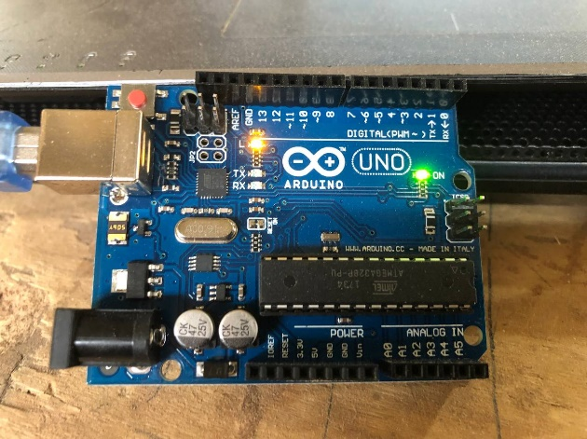

Figure 1

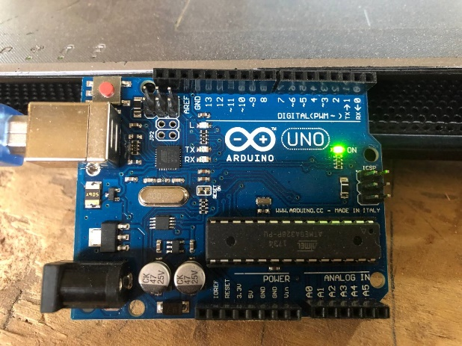

Figure 2

بحث در مورد نتایج:

یک نکته مهم در این آزمایش تابع while هست که در پایان برنامه می آید بدون آن انگار شما بلافاصله چراغ را خاموش و روشن میکنید. نکته دیگری که باید در نظر گرفت این است که اگر شما برنامه ای دارید و میخواهید آن را هم زمان با چشمک زدن چراغ انجام دهید باید آن را در داخل while بنویسید.

نتیجه گیری:

با استفاده از millis برخلاف delay میتوان برنامه های مختلف را به طور همزمان اجرا کند.

مراجع:

<https://docs.arduino.cc/built-in-examples/digital/BlinkWithoutDelay>

<https://forum.arduino.cc/t/using-millis-to-blink-two-leds-at-differant-durations/944151>

ضمائم:

[فایل مربوط به ضمائم](../Desktop/ex2/part1)

منابع برای مطالعه بیشتر:

<https://robojax.com/learn/arduino/?vid=robojax_millis_blink>

<https://codebender.cc/sketch:29703#Blink%20led%20millis().ino>

<https://www.letsstartcoding.com/concept-alternate-blinking-leds-with-millis>

عنوان: هشت led چشمک زن

چکیده:

هدف از این آزمایش تست کردن تابع millis روی پروتئوس و همچنین پیش زمینه ای برای آزمایش بعدی میباشد. از جمله دستاورد های این آزمایش میتوان به تست برنامه نوشته شده در آردوینو اشاره کرد. نتیجه ای که در آخر از برنامه خواهیم گرفت درست کار کردن برنامه ما خواهد بود.

مقدمه:

فرض کنید شما یک برنامه را در Arduino IDE نوشته اید و اما صحت برنامه را نمیدانید که دقیقا همان کاری را میکند که شما میخواهید. اینجاست که proteus به کمک ما می آید. پس هدف ما هم از این آزمایش صحت سنجی برنامه نوشته شده در Arduino IDE میباشد.

روش ها و تجهیزات مورد استفاده:

منابع اینترنتی

Arduino IDE

Proteus

کتاب خانه Arduino برای proteus

روش آزمایش:

ابتدا با کمک دانش قبلی و منابع اینترنتی به سراغ نوشتن برنامه میرویم. بعد از نوشتن برنامه export آن را میگیریم. سپس در پروتئوس مدار خواسته شده را میبندیم. حال در آردوینو برنامه مورد نظر را بارگذاری میکنیم و سپس مدار را اجرا میکنیم.

نتایج:

مشاهده خواهیم کرد که هشت led به طور همزمان پس از هر نیم ثانیه خاموش و روشن میشوند.

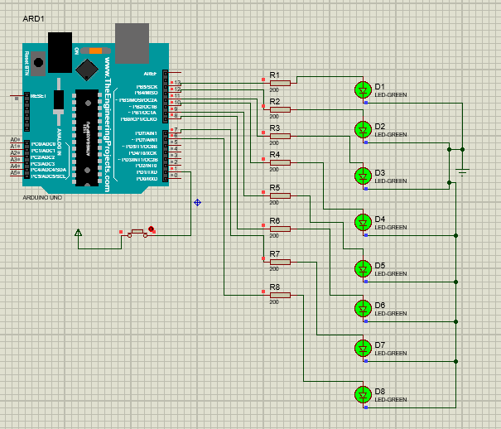

Figure 3

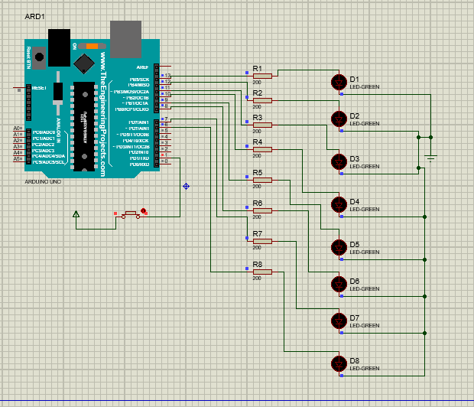

Figure 4

بحث درمورد نتایج:

ما در برنامه هر پایه را برای مقدار دهی اولیه و تغییر مقدار جداگانه نوشتیم ولی میتوانستیم اینکار را در حلقه for انجام دهیم. البته این کاری که الان در برنامه نوشته ایم و هر بخش را جدا نوشته ایم سادگی بیشتری به برنامه داده است و برای کسی که دارد برنامه را میخواند قابل فهم تر است.

کاربرد این برنامه میتواند در چراغ های چشمک زن راهنمایی و رانندگی باشد. که باهم خاموش و روشن میشوند. منظور اینکه شاید برنامه ساده باشد اما در عمل در حال استفاده است.

نتیجه گیری:

نتیجه ای که میتوان از این برنامه گرفت امکان مدیریت کردن و خاموش و روشن کردن آنها با استفاده از آردوینو هست.

مراجع:

<https://robojax.com/learn/arduino/?vid=robojax_millis_blink>

<https://docs.arduino.cc/built-in-examples/digital/BlinkWithoutDelay>

<https://forum.arduino.cc/t/using-millis-to-blink-two-leds-at-differant-durations/944151>

ضمائم:

[فایل مربوط به ضمائم](../Desktop/ex2/part2)

منابع برای مطالعه بیشتر:

<https://www.letsstartcoding.com/concept-alternate-blinking-leds-with-millis>

<https://codebender.cc/sketch:29703#Blink%20led%20millis().ino>

<https://www.youtube.com/watch?v=H03AZYivxCQ>

عنوان: چراغ چشمک زن متوالی

چکیده:

یکی از دلایلی که میتواند اشاره به اهمیت این آزمایش کند ریزه کاری هایی مثل مقاومت pull-down هست. اینها هدف آزمایش را تشکیل میدهند. اهمیت و یادگیری این ریزه کاری ها به اندازه اهمیت اجرا برنامه است چه بسا که شما یک نکته را از قلم بی اندازید و مدار شما به کلی کار نکند.

این الگوریتم ها و توابع و موضوعاتی که در این آزمایش با آن آشنا میشویم در آینده بسیار کارا خواهند بود. از جمله این موارد میتوان به اجرا برنامه در پروتئوس اشاره کرد.

مقدمه:

هدف از این برنامه ایجاد یک چراغ چشمک زنی است که به طور متوالی خاموش و روشن میشنود. این کار به نوبت انجام میشود. چیزی شبیه به چراغ قرمز و سبز و نارنجی راهنمایی و رانندگی اما نه دقیقا خود آن. اهمیت این برنامه آن است که بتوانیم با کمترین هزینه در فضا و مکان برنامه ای بنویسیم که این کار را اجرا کند.

روش ها و تجهیزات مورد استفاده:

منابع اینترنتی

Arduino IDE

Proteus

کتاب خانه Arduino برای proteus

روش آزمایش:

ابتدا با کمک دانش قبلی و منابع اینترنتی به سراغ نوشتن برنامه میرویم. بعد از نوشتن برنامه export آن را میگیریم. سپس در پروتئوس مدار خواسته شده را میبندیم. حال در آردوینو برنامه مورد نظر را بارگذاری میکنیم و سپس مدار را اجرا میکنیم. (البته در خلال کار به مشکلی خوردیم که ناشی از عدم شناخت کافی از آردوینو بود که البته بعد از تشخیص مشکل با یک اسپرینت دیگر از مراحل بالا مشکل حل شد.)

نتایج:

همانطور که در شکل مشاهده میکنید اگر کلید وصل باشد به ترتیب این led ها روشن و خاموش شده تا انتها و در آخر هم از پایین به بالا خاموش و روشن میشوند.

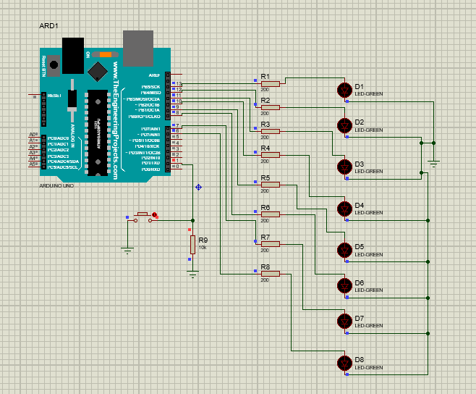

Figure 5

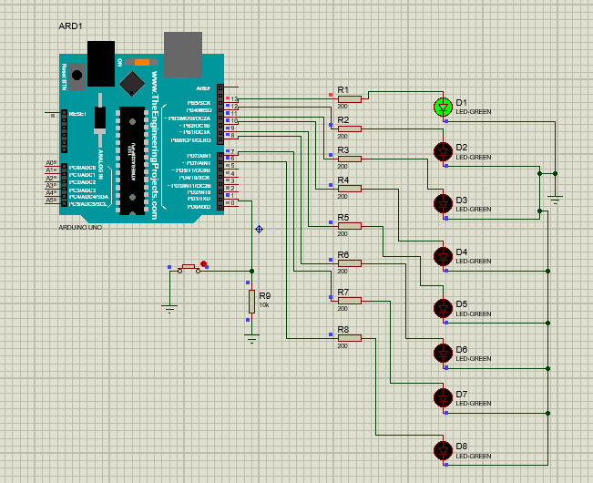

Figure 6

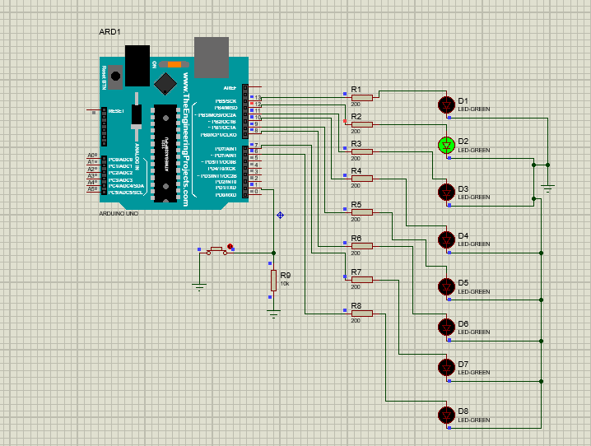

Figure 7

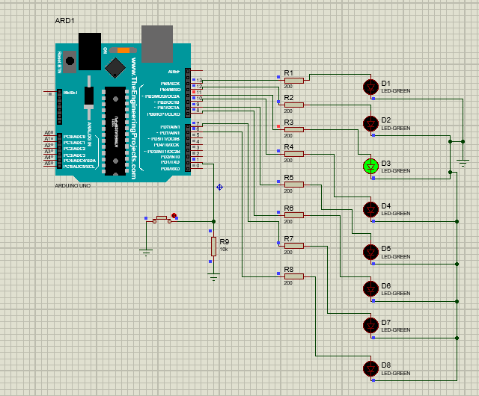

Figure 8

بحث در مورد نتایج:

یکی از نکاتی که باید به آن توجه کرد استفاده از مقاومت pull-down برای پایه 1 هست. نکته دیگری که باید در نظر گرفت این است که پایه 1 ولتاژ 5 ولت تولید میکند اگر میخواهید کلیدی به آن وصل کنید سر دیگر کلید باید به ولتاژ 0 وصل باشد. مسئله دیگر هم این است که بعد از اینکه اخرین led روشن میشود باید روال پایین به بالا اجرا شود یعنی led یکی مانده به آخر روشن شود و led اخر خاموش شود و به همین ترتیب تا به حالت اولیه برسیم.

نتیجه گیری:

نتیجه ای که از این آزمایش میگیریم صحت کد برنامه ماست.

مراجع:

<https://robojax.com/learn/arduino/?vid=robojax_millis_blink>

<https://docs.arduino.cc/built-in-examples/digital/BlinkWithoutDelay>

<https://forum.arduino.cc/t/using-millis-to-blink-two-leds-at-differant-durations/944151>

ضمائم:

[فایل مربوط به ضمائم](../Desktop/ex2/part3)

منابع برای مطالعه بیشتر:

<https://www.letsstartcoding.com/concept-alternate-blinking-leds-with-millis>

<https://codebender.cc/sketch:29703#Blink%20led%20millis().ino>

<https://www.youtube.com/watch?v=H03AZYivxCQ>

عنوان: مفهوم thread در Arduino

چکیده:

در این آزمایش قرار است راجب مفهوم thread در Arduino تحقیق کنیم. اهمیت این موضوع آنجایی معلوم میشود که شما بخواهید چند برنامه را در آردوینو اجرا کنید. به راحتی میتوان با thread این کار را مدیریت کرد. از طرفی Arduino IDE یکی از ساده ترین پیاده سازی ها را برای پیاده سازی مفهوم thread دارد. در پایان میخواهیم به پیاده سازی عملی این پروتکل برای برنامه چشمک زن بپردازیم.

مقدمه:

هدف این آزمایش آشنایی با مفهوم thread در Arduino IDE و پیاده سازی آن روی بر Arduino UNO میباشد. برنامه نویسی به سبک thread یک اصولی دارد ما به دنبال پیدا کردن و به کار بستن آن اصول هستیم. همچنین هنگامی که از thread استفاده میکنیم توابعی Arduino IDE در اختیار ما میگذارد که میتوانیم از آنها استفاده کنیم.

روش ها و تجهیزات مورد استفاده:

منابع اینترنتی

Arduino IDE

Arduino UNO

روش آزمایش:

ابتدا به سراغ تحقیق در مورد thread میرویم که ساختار آن چگونه است و چطور میتوان با آن یک برنامه ساده را نوشت سپس به کمک دانشی که کسب میکنیم یک برنامه چشمک زن در قالب thread مینویسیم. در آخر برنامه نوشته شده را روی Arduino UNO چک میکنیم.

نتایج:

مفهوم thread یک مفهومی است که ساختار برنامه نویسی خاص خودش را دارد. به این صورت که هر بخش و عملیات را به صورت یک تابع مجزا پیاده سازی میکنیم. بعد از اینکه کد برنامه را پیاده سازی کردیم روی آردوینو تست میکنیم و هر نیم ثانیه چشمک میزند همانطور که انتظار میرفت.

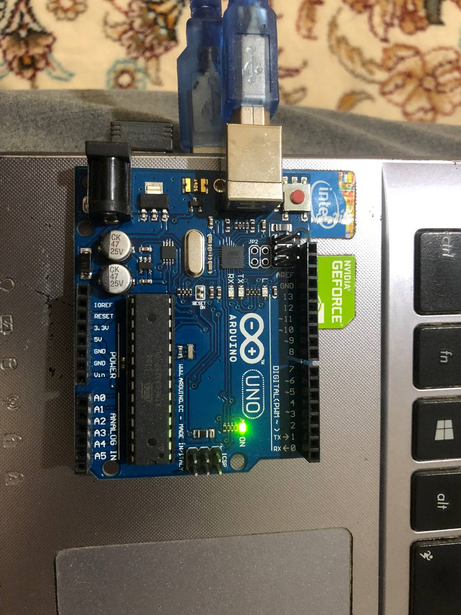

Figure 10

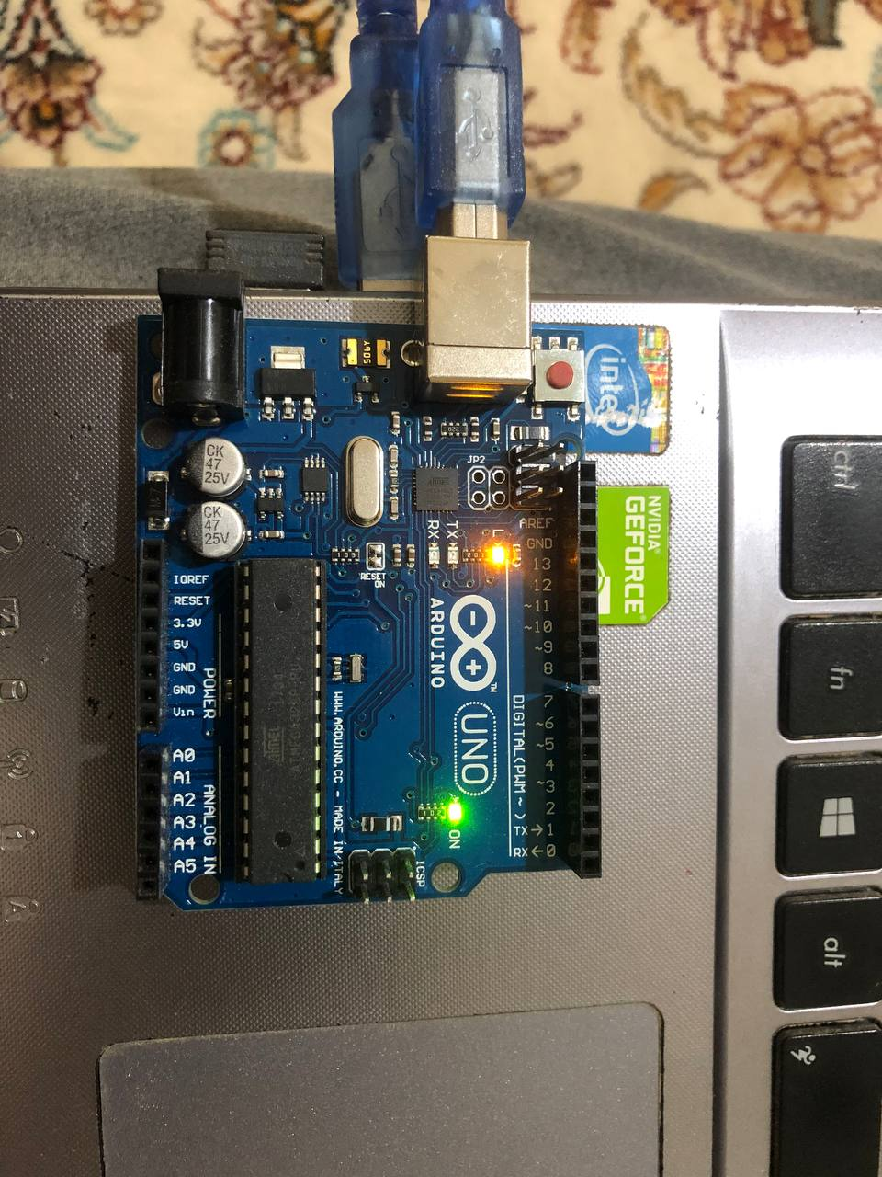

Figure 9

بجث در مورد نتایج:

یک نکته مهمی که در اینجا حائز اهمیت است طریقه برنامه نویسی به سبک thread است و این که این طریقه برنامه نویسی را درک کرده و به کار ببندیم. اینکه موضوع اهمیت این آزمایش را نشان میدهد که شما قطعا در پروژه های بزرگ تر با آن کار خواهید کرد.

نتیجه گیری:

این که شما مشاهده میکنید این چراغ چشمک میزند به ما این را می فهماند که کار با thread ها امکان پذیر است و میتوان چند برنامه را به طور همزمان در آردوینو اجرا کرد.

مراجع:

<https://www.arduino.cc/reference/en/libraries/thread/>

<https://github.com/slavaza/Thread>

<https://forum.arduino.cc/t/led-blink-fade-threads-w-o-delay/105237>

ضمائم:

[فایل مربوط به ضمائم](../Desktop/ex2/part4)

منابع برای مطالعه بیشتر:

<https://create.arduino.cc/projecthub/reanimationxp/how-to-multithread-an-arduino-protothreading-tutorial-dd2c37>

<https://create.arduino.cc/projecthub/adamb314/how-to-run-57-hard-real-time-threads-on-an-arduino-uno-b8e742>